关爱口腔健康、品味居民生活
时间 | 2022年8月29日 | 地点 | 宝贝河社区文体活动室
活动主题 | 医疗健康 | 参加  人员 | 社区工作人员、居民
活  动  图  片 | 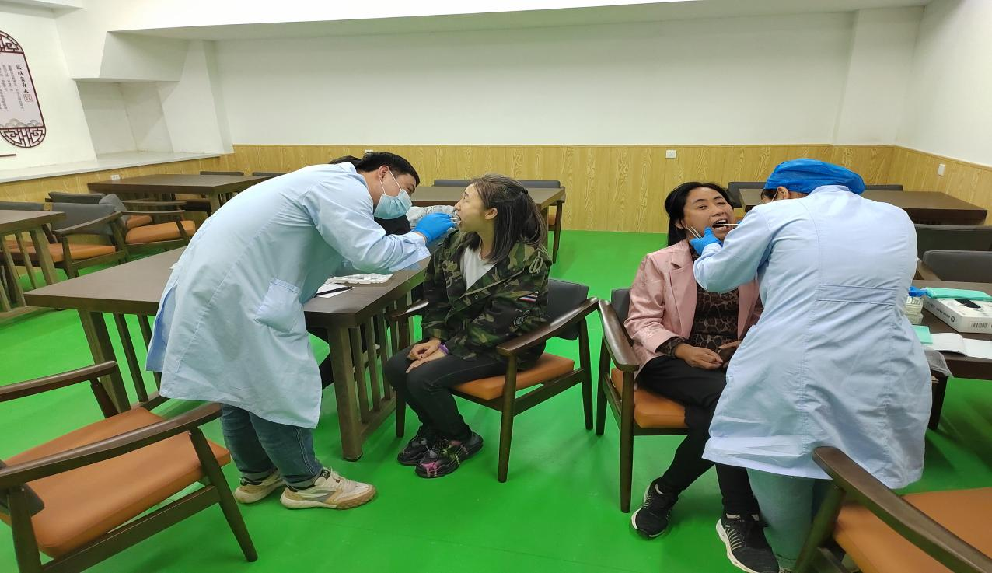  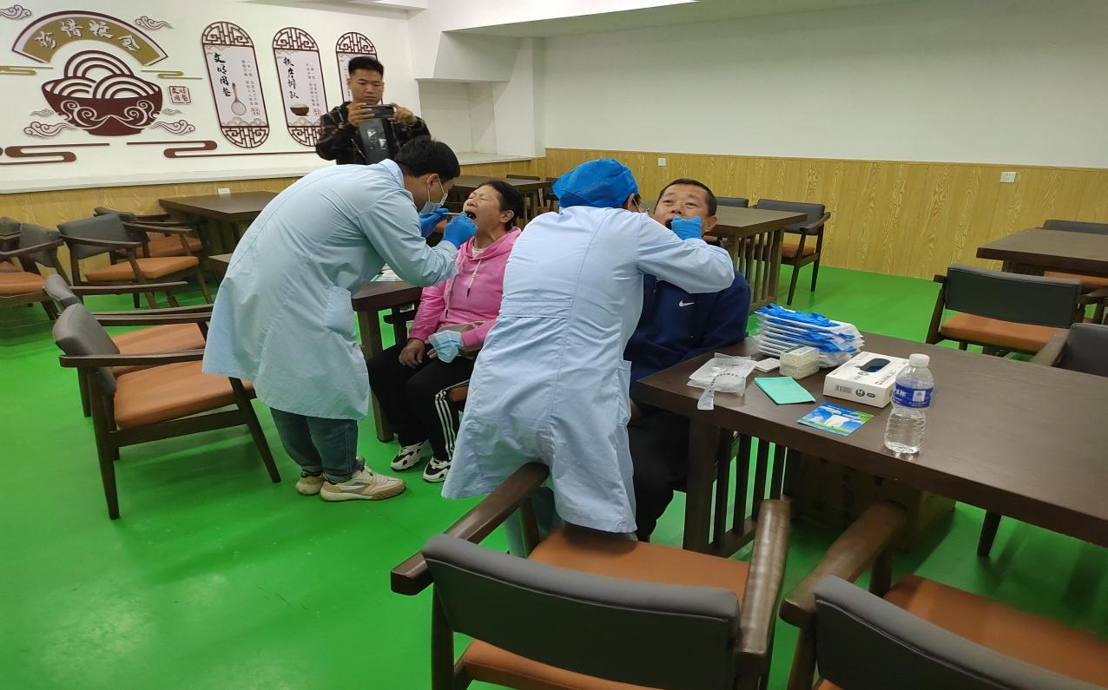
活动说明 | 8月29日上午，河西街道宝贝河社区联合白玉口腔诊所举行“关爱口腔健康，品味居民生活”口腔义诊活动，为社区居民普及口腔健康知识，增强辖区居民的口腔保健意识。  活动现场，口腔医生免费为社区居民进行口腔健康检查，耐心讲解口腔保健及口腔疾病预防等日常护理知识，对居民提出的各种爱牙护牙问题进行详细解答，并提出专业治疗建议和治疗方案。  下一步，宝贝河社区将继续拓展整合资源，通过讲堂、参与式活动、志愿服务等形式普及健康知识，促进居民健康生活与社区建设有机融合，向居民提供更多、更好的服务提升群众的获得感、幸福感。

